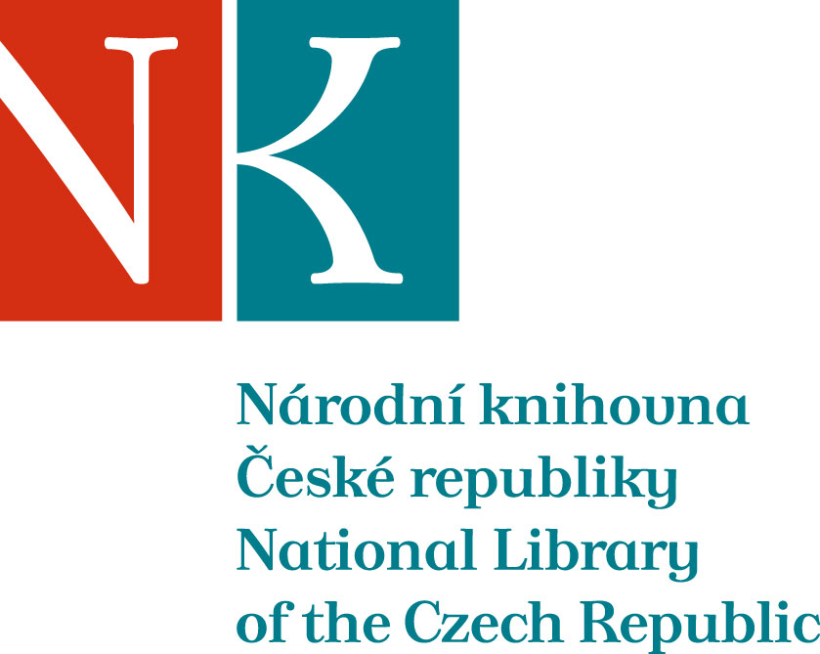

Zpráva ze zahraniční služební cesty

Jméno a příjmení účastníka cesty | Mgr. Tereza Paličková
Pracoviště – dle organizační struktury | 1.5.1 HHF/ORST
Pracoviště – zařazení | ORST
Důvod cesty | Studijní pobyt v Österreichische Nationalbibliothek
Místo – město | Vídeň
Místo – země | Rakousko
Datum (od-do) | 25.11.-27.11. 2015
Podrobný časový harmonogram | 25.11. cesta z Prahy do Vídně, ubytování, ÖNB – registrace, rešerše  26.11. - 27.11. Österreichische Nationalbibliothek, odd. rukopisů a starých tisků a Hauptgebäude  27.11. přesun z Vídně do Prahy
Spolucestující z NK
Finanční zajištění | VaV položka 0134
Cíle cesty | Navazující studijní pobyt v rámci institucionálního výzkumu, oblast 6., priorita 6.2. „Rekonstrukce Czernínské rodové knihovny se zaměřením na identifikaci rukopisů a tisků této provenience"
Plnění cílů cesty (konkrétně) | Pokračování v rešerši ve fondu starých tisků v oddělení Sammlung von Handschriften und alten Drucken a sekundární literatuře v oddělení a v univerzálním fondu v Hauptgebäude. Využití on-line zdrojů přístupných v ÖNB.
Program a další podrobnější informace | ---
Přivezené materiály | ---
Datum předložení zprávy | 1.12.2015
Podpis předkladatele zprávy | Tereza Paličková
Podpis nadřízeného
Vloženo na Intranet
Přijato v mezinárodním oddělení

